Министерство образование Российской Федерации

Пензенский государственный университет

Кафедра «Вычислительная техника»

**ОТЧЕТ**

по лабораторной работе №1

по курсу «Логика и основы алгоритмизации в инженерных задачах»

на тему «Простые структуры данных»

Выполнил:

студент группы 20ВВ3:

Шадрин Д.А.

Кравцов М.А

Ляушин Р.А

Приняла:

Митрохин М.А.

Юрова О.А

Пенза 2021 г.

**Цель работы**: усовершенствовать навыки создания массива и работы с ним.

# Листинг

#include "stdafx.h"

#include <iostream>

#include <string>

#include <Windows.h>

#include <locale.h>

#include <time.h>

using namespace std;

void zadanie1() {

int max, min, n;

int mas[10];

setlocale(LC_ALL, "Rus");

SetConsoleCP(1251);

SetConsoleOutputCP(1251);

cout << "Zadanie 1" << endl;

for (int i = 0; i < 10; i++) {

cout << "Vvedite " << i + 1 << " element = " << " ";

cin >> n;

mas[i] = n;

}

max = mas[0];

min = mas[0];

for (int i = 1; i < 10; i++) {

if (max < mas[i])

max = mas[i];

if (min > mas[i])

min = mas[i];

}

cout << "Raznica = " << max - min << endl;

system("pause");

}

void zadanie2() {

setlocale(LC_ALL, "Rus");

SetConsoleCP(1251);

SetConsoleOutputCP(1251);

cout << "Zadanie 2" << endl;

int mas[10];

srand(static_cast <unsigned int> (time(NULL)));

for (int i = 0; i < 10; i++) {

mas[i] = rand() % 100;

cout << mas[i] << " \n";

}

system("pause");

}

void zadanie3() {

setlocale(LC_ALL, "Rus");

SetConsoleCP(1251);

SetConsoleOutputCP(1251);

int n;

cout << "Zadanie 3" << endl;

cout << "Vvedite dlinnu massiva = " << " ";

cin >> n;

int* mas = new int[n];

for (int i = 0; i < n; i++) {

mas[i] = 10000 + rand() % (100000 - 10000);

cout << mas[i] << " \n";

}

delete[] mas;

system("pause");

}

void zadanie4() {

setlocale(LC_ALL, "Rus");

SetConsoleCP(1251);

SetConsoleOutputCP(1251);

cout << "Zadanie 4" << endl;

int mas_matr[10][10];

int n, m, score = 0;

cout << "Vvedite kol-vo stolbcov = " << " ";

cin >> n;

cout << endl;

cout << "Vvedite kol-vo strok = " << " ";

cin >> m;

cout << endl;

for (int i = 0; i < n; i++) {

for (int j = 0; j < m; j++) {

mas_matr[i][j] = rand() % 1000;

}

}

cout << endl;

for (int i = 0; i < n; i++) {

for (int j = 0; j < m; j++) {

cout << mas_matr[i][j] << "\t";

}

cout << endl;

}

for (int i = 0; i < n; i++) {

score = 0;

for (int j = 0; j < m; j++) {

score += mas_matr[i][j];

}

cout << "Summa " << i + 1 << " stroki = " << score << endl;

}

system("pause");

}

void zadanie5() {

setlocale(LC_ALL, "Russian");

const int size = 10;

STUDENT stud1[size];

int i, j, n;

int count = 0;

cout << "Zadanie 5" << endl;

struct STUDENT

{

string name;

int group;

float ses[5];

};

for (n = 0; n < size; n++)

{

cout << "Введите фамилию студента " << endl;

cin >> stud1[n].name;

cout << "Введите номер группы " << endl;

cin >> stud1[n].group;

cout << "Введите 5 оценок " << endl;

for (int i = 0; i < 5; i++)

cin >> stud1[n].ses[i];

}

STUDENT stud2[size];

i = 0, j = 0;

int min, imin;

min = 1023;

while (stud2[size - 1].group < 0) {

for (i = 0; i < size; i++) {

if (stud1[i].group < min) {

min = stud1[i].group;

imin = i;

}

}

stud2[j] = stud1[imin];

stud1[imin].group = 1023;

min = 1023;

j++;

}

float sum = 0;

cout << "Фамилии и номера групп студентов со средней оценкой выше 4.0" << endl;

for (i = 0; i < size; i++)

{

for (j = 0; j < 5; j++)

sum += stud2[i].ses[j];

if (sum / 5 > 4.0)

{

cout << "Фамилия: " << stud2[i].name << endl;

cout << "Номер группы: " << stud2[i].group << endl;

}

else

count++;

sum = 0;

}

if (count == size)

cout << "Такие студенты отсутствуют " << endl;

system("Pause");

return 0;

}

void main() {

zadanie1();

zadanie2();

zadanie3();

zadanie4();

zadanie5();

system("pause");

}

Задание 1: написать программу, вычисляющую разницу между максимальнымиминимальным элементами массива.

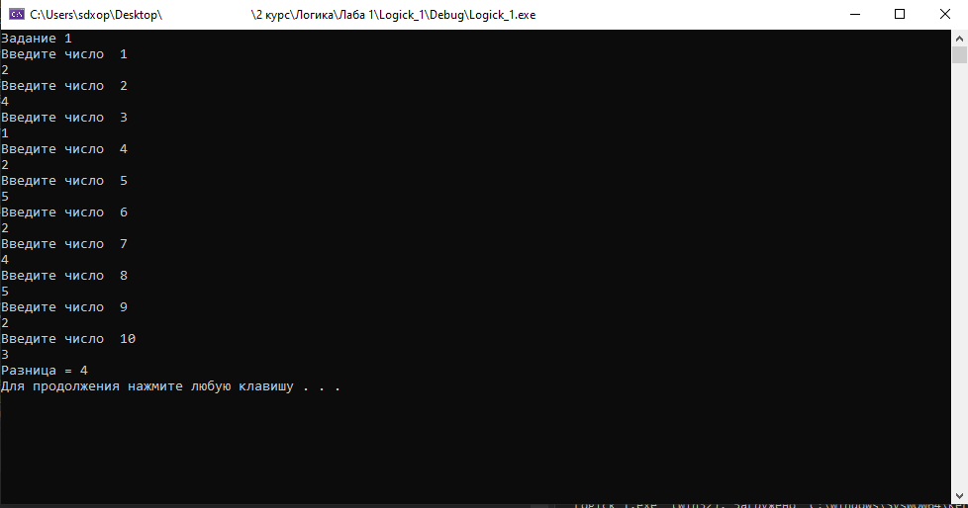

Задание 2: написать программу, реализующую инициализацию массива

случайными числами.

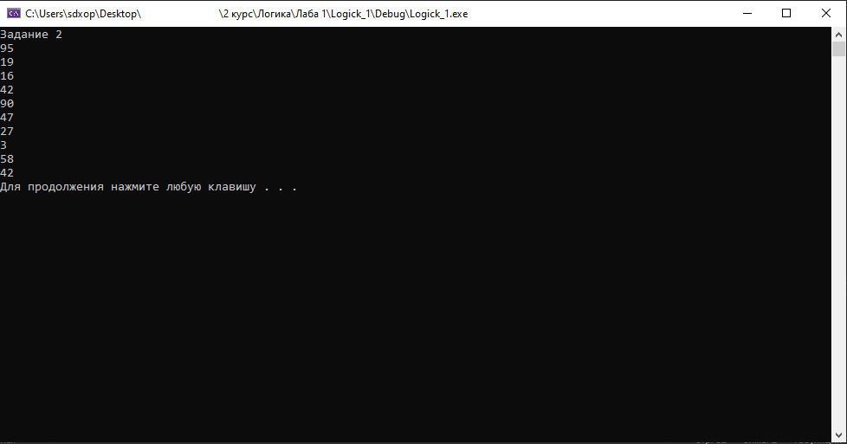

Задание 3: написать программу, реализующую создание массива произвольного

размера, вводимого с клавиатуры.

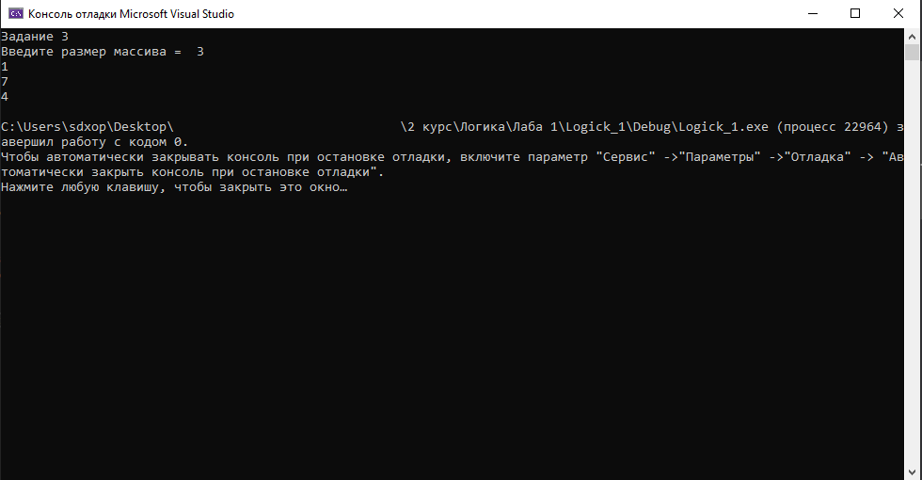

Задание 4: написать программу, вычисляющую сумму значений в каждом столбце(или строке) двумерного массива.

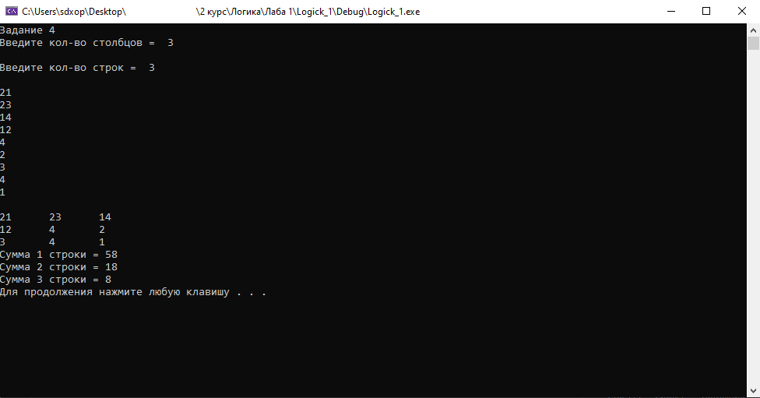

Задание 5: написать программу, осуществляющую поиск среди структур student

структуру с заданными параметрами (фамилией, именем и т.д.).

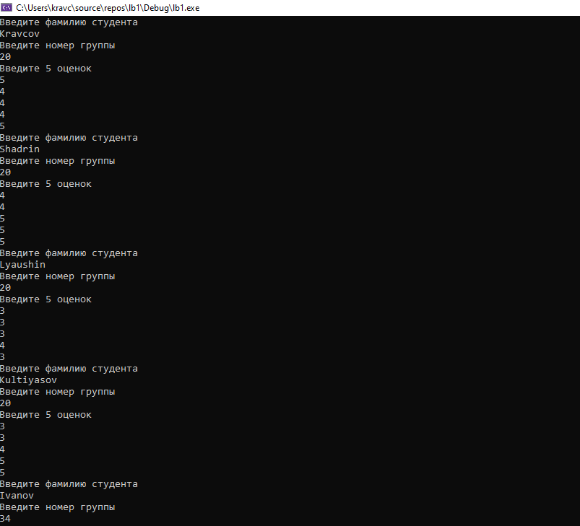

Рисунок 1-Ввели данные с клавиатуры

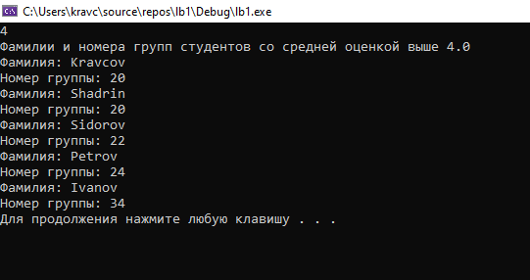

Рисунок 2-Результат работы программы

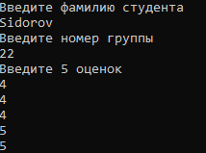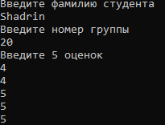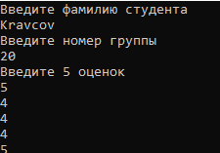

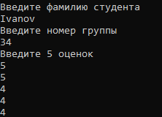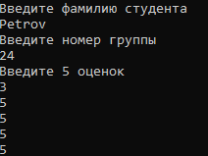

Рисунок 3-Проверка

5.1 Результат работы программы совпадает с введенными данными

**Вывод:** Мы усовершенствовали навыки создания массива и работы с ним.